常熟市2010-2011学年第二学期期末考试试卷
初一数学 2011.6
注意事项：
1．本试卷由填空题、选择题和解答题三大题组成．满分130分．考试时间120分钟．
2．答题前，考生务必将自己的考场号、学校、姓名、学号，用0.5毫米黑色墨水签字笔填写在答题纸相应位置上，并认真核对；
3．答题必须用0.5毫米黑色墨水签字笔写在答题纸指定位置上，作图可用2B铅笔或黑色墨水签字笔，不得用其他笔答题；请保持纸面清洁，不要折叠，不要弄破，答在试卷和草稿纸上一律无效．
一、选择题：本大题共6小题，每小题3分，共18分．在每小题给出的四个选项中，只有一个是符合题目要求的，请将答案直接填在答题纸相应的位置上．
1．下列等式从左到右的变形中，是因式分解的是
A．x²－9＋6x＝(x＋3)(x－3)＋6x B．(x＋5)(x－2)＝x²＋3x－10
C．x²－8x＋16＝(x－4)² D．6ab＝2a·3b
2．下列事件中是确定事件的为
A．今天下午刮风，则明天下雨
B．两条直线被第三条直线所截，则内错角相等
C．两个有理数的积为正数，则这两个数都是正数
D．抛掷一枚均匀的正六面体骰子，则点数不大于6
3．将一副三角板按如图方式叠放，则∠a等于
A．30° B．45° C．60° D．75°
4．为了美化城市，经统一规划，将一正方形草坪的南北方向增加3m，东西方向缩短3m，则改造后的长方形草坪面积与原来正方形草坪面积相比
A．减少9m² B．增加9m² C．保持不变 D．增加6m²
5．如图，射线OC的端点O在直线AB上，∠1的度数x°是∠2的度数y°的2倍多10°，则可列正确的方程组为
A． B． C． D．
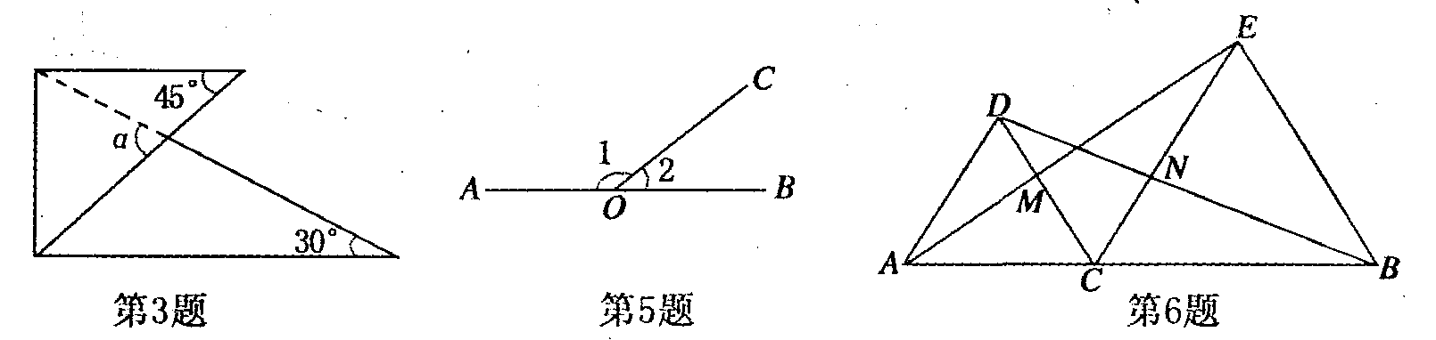
6．如图，△DAC和△EBC均是等边三角形，AE、BD分别与CD、CE交于点M、N，有如下结论：
①△ACE≌△DCB；②△ACM≌△DCN；③CM＝CN．其中，正确结论的个数是
A．3个 B．2个 C．1个 D．0个
二、填空题：本大题共12小题，每小题3分，共36分．把答案直接填在答题纸相对应的位置上．
7．＝ ▲ ．
8．最薄的金箔的厚度为0.000000091m，用科学记数法表示为 ▲ m．
9．袋子里有3个红球，4个白球，5个黑球，每个球除颜色外都相同，从中摸一个球，摸到白球的概率是 ▲ ．
10．如图，己知∠1＝∠2，AC＝AD，还需要什么条件，就能使△ABC≌△AED，把所需要的条件写在横线上， ▲ （只需写出一个满足条件即可）．
11．分解因式：x³－64＝ ▲ ．
12．已知，如果x与y互为相反数，则k＝ ▲ ．
13．在一次抽样调查中收集了一些数据，对数据进行分组，绘制了下面的频数分布表，由于操作失误，绘制时不慎把第三小组的频数弄丢了，现在只知道最后一组(89.5~99.5)出现的频率为15%，由此可知丢失的第三小组的频数是 ▲ ．
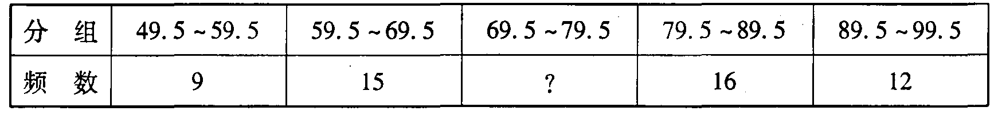
14．已知：a＋b＝，ab＝1，化简(a－2)(b－2)的结果是 ▲ ．
15．若4x²＋mx＋9是一个完全平方式，则实数m的值是 ▲ ．
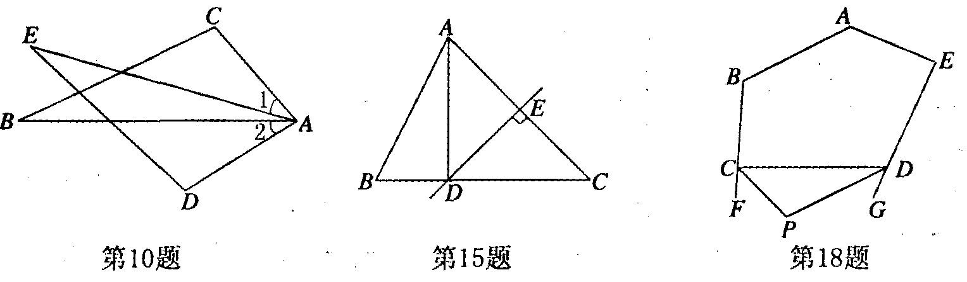
16．如图，在△ABC中，DE是AC的垂直平分线，AE＝3cm．△ABD的周长为13cm，则△ABC的周长是 ▲ ．
17．已知：，则x与y的关系式是 ▲ ．
18．如图，五边形ABCDE中，∠A＝140°，∠B＝120°，∠E＝90°，CP和DP分别是∠BCD、∠EDC的外角平分线，且相交于点P，则∠CPD＝ ▲ ．
三、解答题：本大题共11小题，共76分．把解答过程写在答题纸相对应的位置上．解答时应写出必要的计算过程，推演步骤或文字说明．作图时用2B铅笔或黑色墨水签字笔．
19．（本题10分，每小题5分）计算下列各式：
(1)5(a⁴)³＋(－2a³)²·(－a²)³－a¹⁵÷a³；

(2)先化简，再求值：(2a＋b)(2a－b)＋3(2a－b)²＋(－3a)(4a－3b)，
其中a＝－1，6＝－2．

20．(本题9分，每小题3分)把下列各式分解因式：
(1 )6a²b－9ab²＋3ab； (2)a³－6a²－7a； (3)(x²＋x)²－(x＋1)²．

21．(本题8分，每小题4分)解下列方程组：
(1) (2)

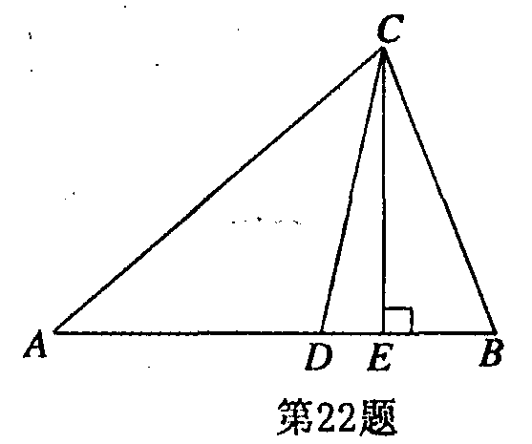
22．(本题5分)如图，△ABC中，CD是∠ACB的角平分线，CE
是AB边上的高，若∠A＝40°，∠B＝72°，
(1)求∠DCE的度数；
(2)试写出∠DCE与∠A、∠B之间的关系式．(不必证明)

23．(本题5分)2010年4月14日青海玉树发生7.1级地震，地震灾情牵动全国人民的心，某社区响应恩施州政府的号召，积极组织社区居民为灾区人民献爱心活动，为了解该社区居民捐款情况，对社区部分捐款户数进行分组统计(统计表如下)，数据整理成如图所示的不完整统计图．已知A、B两组捐款户数直方图的高度比为1：5，请结合图中相关数据回答下列问题：
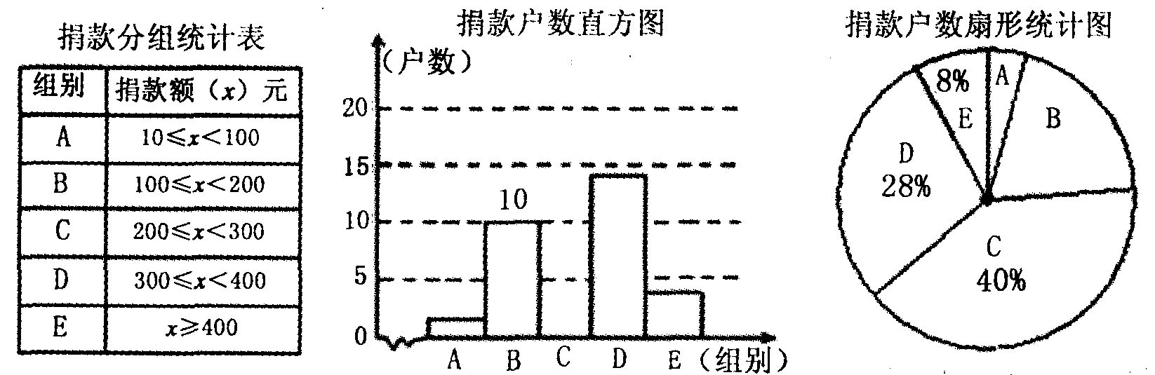
(1)A组的频数是多少？本次调查样本的容量是多少？
(2)请补全直方图；
(3)若该社区有500户住户，请估计捐款不少于300元的户数是多少？

24．(本题5分)已知代数式x²＋px＋q，当x＝1时，代数式的值为2；当x＝－2时，代数式的值为11．
(1)求p、g的值；
(2)求当x＝时，该代数式的值．

25．(本题5分)如图，已知在△ABC中，AB <AC．
(1)用直尺和圆规在△ABC内部画∠CBD＝∠C，BD与AC相交于点D；
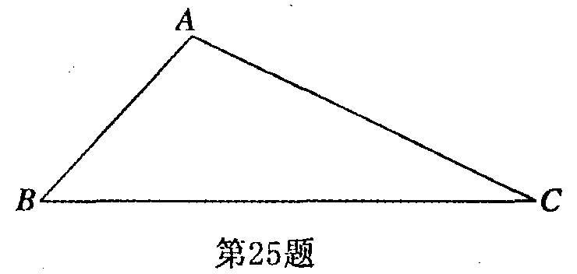
(2)用直尺和圆规画△BCD的角平分线DE；
(3)作出△BCD中BD边上的高CF；
(4)度量BC与CE，发现CE＝ ▲ BC．
(尺规作图，保留作图痕迹，不写作法)

26．(本题6分)为满足市民对优质教育的需求，我市某中学决定改变办学条件，计划拆除一部分校舍，建造新校舍，计划在年内拆除旧校舍与建造新校舍共7200平方米，在实施中拆除旧校舍超过了计划的10%，而新建校舍只完成了计划的80%，结果恰好完成了原计划的拆、建总面积，求原计划拆、建面积分别是多少平方米？

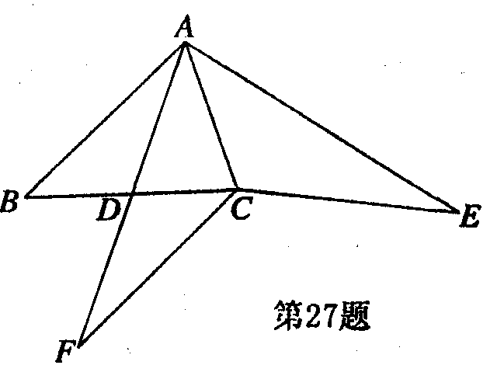
27．(本题7分)如图，在△ABC中，AD是BC边上的中线，
过点C作CF//AB交AD的延长线于点F，AE ＝2AD，
CE＝AB．
(1)△ABD和△FCD全等吗？为什么？
(2) ∠E和∠BAD相等吗？为什么？

28．(本题7分)在数学中，为了简便，记＝1＋2＋3＋…＋(n－1)＋n，＝(x＋1)＋(x＋2)＋…＋(x＋n)．
(1)请你用以上记法表示：1＋2＋3＋…＋2011＝ ▲ ； (2)化简：；
(3)化简：(x－k)(x－k－1)]．

29．(本题9分)如图，△ABC的角平分线AD、BE相交于点P，
(1)在图1中，分别画出点P到边AC、BC、BA的垂线段PF、PG、PH，这3条线段相等吗？为什么？
(2)在图2中，∠ABC是直角，∠C＝60°，其余条件都不变，请你判断并写出PE与PD之间的数量关系，并说明理由．
